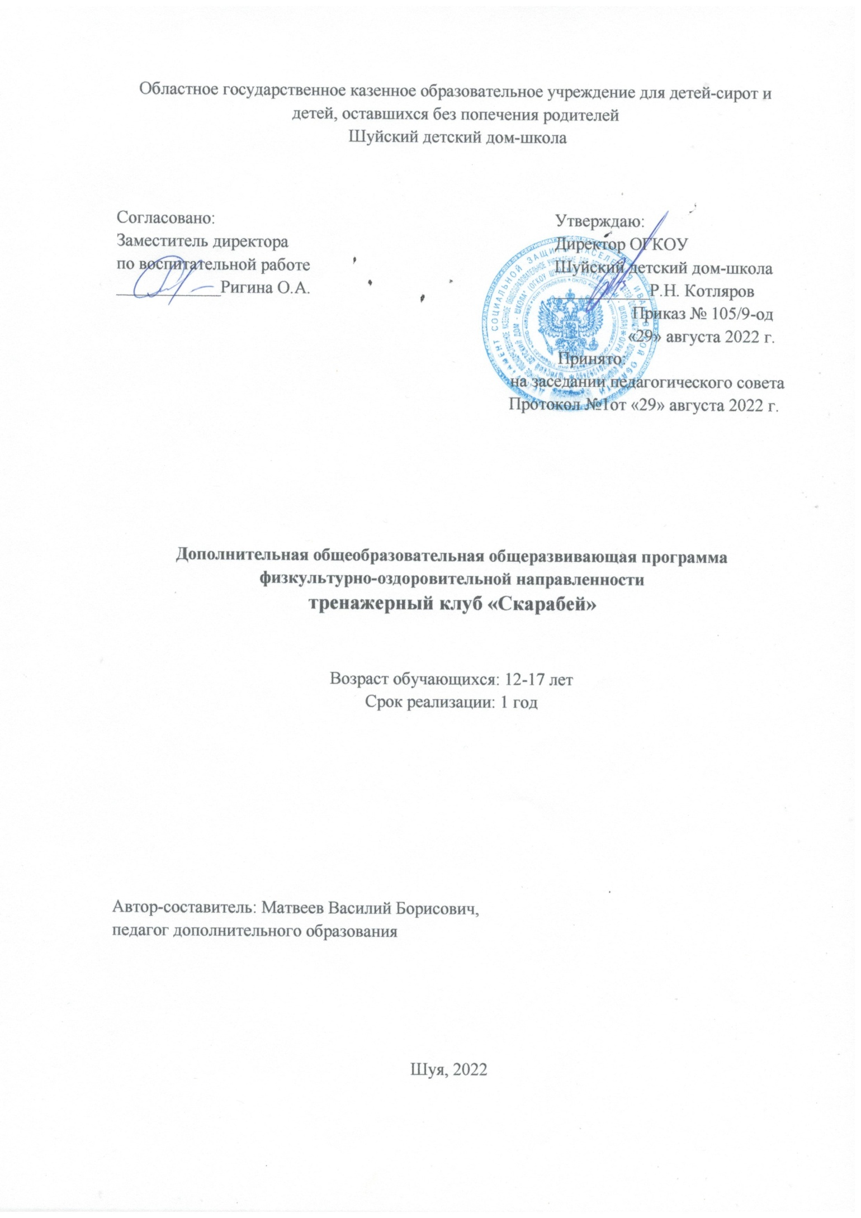

ПОЯСНИТЕЛЬНАЯЗАПИСКА

Проблема занятости юношества и молодежи, воспитание здорового и духовно и физически молодого поколения является государственной задачей. И именно массовый спорт, при системной организации может решить многие общегосударственные задачи: занять свободное время молодежи, поднять общий уровень физической культуры и как следствие – общее оздоровление нации; снизить количество заболеваний; снизить уровень детской преступности через воспитание морально-волевых качеств. Программа имеет физкультурно-спортивную направленность.
Новизна и отличительные особенности данной программы состоят в том, что все занимающиеся в тренажерном зале делятся на две группы: группа ОФП с элементами атлетической гимнастики и группа атлетической гимнастики и пауэрлифтинга. Занимающиеся в группе ОФП с элементами атлетической гимнастики ставят перед собой задачу развитие отстающих мышечных групп, повышение силовой выносливости, а также расширения спортивного кругозора в области атлетической гимнастики и силовых видов. Группа атлетической гимнастики и пауэрлифтинга имеет два учебных направления: специализация в атлетической гимнастике и в отдельном виде (жимлѐжа).
Актуальность программы. За последние десятилетия во всем мире наблюдается огромный интерес к атлетической гимнастике (бодибилдингу) у лиц различного возраста. Популярность упражнений силового характера с отягощениями, на тренажерах и блочных устройствах, с резиновыми амортизаторами и весом собственного тела неуклонно растет. В процессе занятия атлетической гимнастикой и силовыми упражнениями происходит укрепление опорно-двигательного аппарата - костей, связок, сухожилий, мышц, усиливается кровоснабжение мышечных тканей, что способствует их развитию. Выполнение комплекса упражнений с отягощениями положительно влияют на белковый обмен, усиливают анаболические процессы, вследствие чего улучшается способность организма к регенерации, возрастает его сопротивляемостьзаболеваниям.
Цель:
Создание условий для обучения азам атлетической гимнастики, комплексного физическогоразвития.
Задачи:

Образовательные:
- формировать способность к совершенствованию двигательныхкачеств,
- формировать способность к усвоению упражнений сложной координации движения, большой физической силы, максимальной мобилизации воли (техника пауэрлифтинга);
- формировать умение к подбору упражнений в зависимости от анатамо–физиологических особенностей.

Развивающие:
- развиватьфизическиеспособности;
- развивать жизненно необходимые двигательныенавыки.

Воспитательные:
- совершенствоватьморально-волевыекачества,
- совершенствоватьспортивноемастерство.

форме учебно-спортивной тренировки. На каждом занятии предусмотрены: теоретические занятия; групповые практические занятия; тренировочные соревнования, спортивныесоревнования.

Планируемые результаты:
- Увеличение физиологического поперечника отстающих мышечных групп (антропометрическиеизмерения).
- Увеличение силы и силовой выносливости как в отдельных группах, так и в организме в целом (тестирование, контрольныенормативы).
- Увеличение силовых показаний в упражнениях на различные мышечные группы (тестирование,проходки)
- Увеличение «сухой» мышечной массы (антропометрическиеизмерения).
- Выполнение юношеских и взрослых разрядов по пауэрлифтингу и в отдельных упражнениях силовоготроеборья.

Профилактикатравматизма
Травмы при занятиях спортом могут омрачить существование и надолго выбить из тренировочного графика. Можно попытаться предотвратить излишнюю травматизацию
применяя на практике некоторые нехитрыеправила:
- Первой необходимостью по прибытию в спортзал является разминка. Этот пункт ни в коем случае нельзя пропускать и недооценивать. Тело требует подготовки перед основной тренировкой. Сигналом о том, что разминка проходит в правильном режиме станет потоотделение. Разминка обязательно должна включать упражнения на растяжку мышц (стретчинг) и длиться не менее пятиминут.
- Если вы решили заботиться о своем теле, то позаботьтесь и о его спортивной экипировке. Экономия в этом вопросе чревата печальными последствиями. Одежда должна быть предназначена для спортивных тренировок, не ограничивать движения и не вызывать дискомфорт. Для тренажерного зала нужна обувь жесткая, чтобы исключить возможность травматизации от падающих тяжелых снарядов. Для того, чтобы ваши мышцы стали более устойчивыми и защищали суставы в опасные моменты тренировок - уделяйте время силовым упражнениям.
- Обезвоживание во время тренировки приводит к тому, что мышцы и связки становятся уязвимыми. Чем жарче погода и интенсивнее нагрузки, тем больше возникает необходимость в питье. Питьследуетчистуюнегазированнуюводу.
- Нагрузка ни в коем случае не должна превышать уровень физической подготовки. Хроническая усталость приводит к тому, что занятия спортом перестанут приносить радость, моральное удовлетворение, а вместе с тем ипользу.

Тематическое планирование тренажерного клуба «Скарабей»
Наименование разделов, темы | Количество часов
1.Введение | 1,5
2.Общеразвивающие упражнения с преобладанием собственноговеса | 31,5
3.Гимнастическиеупражнения | 25,5
4.Общеобразвивающие упражнения (гантели, гири) | 12
5.Упражнениянатренировках | 15
6.Упражнениясоштангой | 112
7.Техникапауэрлифтинга | 15
8.Силовыеэстафеты | 3
Итого | 115,5

Содержание программы.
1.Инструктаж по технике безопасности Общие сведения о физической культуре и истории атлетической гимнастики Гигиена,самоконтроль.
2.Упражнения для рук и плечевого пояса. Упражнения для шеи и туловища. Упражнения для ног. Упражнения для всех частей тела. Разноименные движения на координацию.
3.Упражнения на формирование правильной осанки. Упражнения на растягивание и расслабление. Упражнения с сопротивлением партнера. Имитационные упражнения техникипауэрлифтинга.
4.Упражнения на брусьях, перекладине, гимнастической стенке. Упражнения с гантелями и гирями. Упражнения рук и плечевого пояса. Упражнения для шеи и туловища. Упражнения для ног. Упражнения для всех частей тела. Техника гиревого спорта (рывок, толчок)
5.Принципы работы на блочных тренажерах. Упражнения на тренажере «Кроссовер». Упражнения на тренажере «Тяга верхняя». Упражнения на тренажере «Тяга снизу». Упражнения на тренажере «Бабочка». Упражнения на тренажере «Жим ногами». Упражнения на тренажере «Сгибание ног». Упражнения на тренажере «Разгибание ног». Упражнения на многофункциональномтренажере.
6.Упражнения для мышц груди. Упражнения для мышц спины. Упражнения для дельтовидных мышц. Упражнения для мышц рук (бицепс, трицепс, предплечье). Упражнение для мышц бедра (передняя и задняя поверхность). Упражнениядлямышцголени.

7.Техникапауэрлифтинга:
- Приседаниесоштангой
Действия спортсмена до съема штанги со стоек. Съем штанги со стоек. Положение спины и расстановка ног. Действия атлета при уходе в подсед, способствующие системы в подседе. Зависимость высоты фиксации штанги от подвижности в голеностопных, коленных и тазобедренных суставах. Вставание из подседа. Биомеханические условия сохранения равновесия и вставание в разных способах подседа.Фиксация.
- Жимлѐжа
Действия спортсмена до съѐма штанги со стоек. Расстановка ног. Ширина хвата. Положение туловища на скамье. Опускание и остановка штанги на груди. Жим от груди. Фиксация.
- Становая тяга
Стартовое положение. Расстановка ног. Способы захвата и оптимальная ширина хвата. Положение ног, головы, туловища, рук на старте, величины углов в коленных, голеностопных и тазобедренных суставах. Съем штанги с помоста. Работа мышц разгибателей ног и туловища. Фиксация штанги в верхней точкеподъема.

8.Эстафеты с переносом отягощений (блины, боксерскиемешки)

Календарно - тематическое планирование тренажёрного клуба «Скарабей»
№п/п | Тема занятия | Форма занятия | Элементы содержания |  | Дата проведения |  | Примечание
 |  |  |  |  | По плану | По факту
 | I. Введение
1. | Вводное занятие | Беседа | Познакомить с ТБ во время занятий на тренажерах. Ознакомить учащихся со всеми группами мышц и их формами. |  | 2.09
 | II. Общеразвивающие упражнения с преобладанием собственного веса
2-9. | Велоэргометр | Теория, практика | Механический со ступенчатой регуляцией нагрузки или электронный с дозировкой нагрузки с помощью электронного блока. Дозировка по ступеням или в ваттах.  Выполняемое упражнение: педалирование с частотой вращения 60–70 об/мин (для всех групп) |  | 3.09  9.09  11.09  16.09  18.09  23.09  25.09  30.09
10-22. | Гребнойтренажер | Теория, практика | Механический или гидравлический со ступенчатой регуляцией нагрузки. Дозировка по ступеням или с помощью амортизаторов. Возможно использовать гребное устройство, входящее в состав силовых тренажерных комплексов. Можно использовать гимнастическую стенку, резиновый жгут с рукояткой, гимнастический мат, валик.  Выполняемое упражнение: имитация гребли (для всех групп).  Для занимающихся из 3–4-й групп отклонение туловища назад до угла не более 60о отвертикали |  | 2.10  7.10  9.10  14.10  16.10  21.10  23.10  28.10  30.10  4.11  6.11  11.11  13.11
 | III. Гимнастические упражнения
23-34. | Тредмил, беговая дорожка, роликовая дорожка, массажер | Теория, практика | Дорожки механические с регулятором или без регулятора нагрузок, электрические – с электронной регуляцией скорости движения ленты и угла наклона дорожки. Степ-эргометр: одно- или двухступенчатая лесенка для восхождений испусков.  Выполняемые упражнения:  Ходьба, бег со средней скоростью на тредмиле (для всех групп). Подъемы и спуски на одноступенчатую лесенку (для занимающихся из 3–4-йгрупп). Подъемы и спуски на двухступенчатую лесенку (для занимающихся из 1–2-йгрупп) |  | 18.11  20.11  25.11  27.11  2.12  4.12  9.12  11.12  16.12  18.12  23.12  25.12
35-39. | Тренажер ”Тяга” | Теория, практика | Металлическая конструкция с блочным устройством или деревянная с пружинными или резиновыми эспандерами стенка ”Здоровье”  Выполняемые упражнения:  Тяга вниз к груди (за спину) или чередование: 1-й раз к груди, 2-й раз – за спину (все группы). Приведение рук вперед-вниз до бедер (для 1–2-й групп).  Сгибание рук к плечам (для всех групп) |  | 30.12  6.01  8.01  13.01  15.01
 | IV. Общеобразвивающие упражнения (гантели, гири)
40-47. | Тренажер «Жимногами», приседания | Теория, практика | Металлическая конструкция с блочным устройством, штанга, гантели.  Выполняемыеупражнения:  Тренажер: Сгибание, выпрямление ног, сидя на снаряде (для всех групп). Штанга, гантели: Приседания со штангой и (или) с гантелями (юноши 1-й группы). Приседания без отягощения (девушки 2-йгруппы).  Полуприседания у стула, гимнастической стенки (занимающиеся 3–4-йгрупп). |  | 20.01  22.01  27.01  29.01  4.02  6.02  10.02  12.02
 | V. Упражнения на тренировках
48-57. | Опора для выполнения отжиманий | Теория, практика | Стул, брусья напольные,консольные.  Выполняемыеупражнения:  Сгибание, выпрямление рук в упоре на брусьях иливупоре  лежа (юноши с хорошей физическойподготовкой).Сгибание, выпрямление рук в упоре на стулеилинизкой  опоре (юноши и девушки с низкой физической подготовкой).  Сгибание, выпрямление рук в упоре стоя увысокойопоры  (занимающиеся 3–4-йгрупп) |  | 17.02  19.02  24.02  26.02  3.03  5.03  10.03  12.03  17.03  19.03
Скакалка, гимнастическая стенка, гимнастическая скамейка. Портативный степпер.
Выполняемые упражнения:
Прыжки со скакалкой (юноши и девушки). Прыжки со сменой положения ног у гимнастической стенки или скамейки, одна нога на опоре, другая на полу (юноши и девушки).
Имитация ходьбы по лестнице (занимающиеся 3–4-йгрупп)
 | VI. Упражнения со штангой
58-65. | Медицинбол, гантели | Теория, практика | Медицинбол, гантели, гриф от штанги.  Выполняемое упражнение:  Наклоны со снарядом: и. п. – стоя ноги врозь. 1–2 – руки вверх, вдох; 3–4 – наклон вперед, взять снаряд, выдох; 5–6 выпрямиться, снаряд вверх, вдох; 7–8 – наклон вперед, положить снаряд, выдох (юноши и девушки).  Занимающиеся из 1–2-й групп выполняют упражнение с мячом, медицин болом (1–3 кг), из 3–4-й групп – с гантелями, грифом от штанги. |  | 24.03  26.03  31.03  2.04  7.04  9.04  14.04  16.04
 | VII. Техника пауэрлифтинга
66-70. | Тренажер ”Райдер” или ”Наездник”, тренажер ”Грация” | Теория, практика | 1. Тренажер ”Райдер” имеет 8 уровней нагрузки, подвижные поручни, миникомпьютер для дозирования на грузки.  Выполняемое упражнение:  Сгибания-разгибания туловища в переднем, заднем направлениях (для всех групп). Занимающиеся из 3–4-й групп выполняют упражнение, отводя туловище назад до угла не более 45о от вертикали. Тренажер ”Грация” – веревочное блочное устройство для тренировки мышц брюшного пресса. Имеет специальное крепление. Если тренажер ”Грация” изготавливается самостоятельно, то используется 2 веревочных шнура, на концах которых имеются петли для вставления стоп и для захвата рук.  1-я минута – подъем двух ног; 2-я – смена положения ног;3-я– на счет ”1” – согнуть ноги, ”2” – выпрямить ноги вверх, ”3– 4” – положить ноги на пол, т. е. вернуться в и. п. (для всех групп); 4-я – круговые вращения ног. |  | 21.04  23.04  28.04  30.04  5.05
71-75. | Тренажер диск ”Здоровье”; тренажер ”Гимнастический обруч” | Теория, практика | Тренажер диск ”Здоровье” – выполнен из двух дисков с шарикоподшипниковой прокладкой, обеспечивающей вращение дисков на одной оси относительно друг друга.  Выполняемые упражнения:  Повороты с различным положением частей тела:  4 поворота, стоя на прямых ногах, следующие 4 – в приседе или в полу-приседе (для всех групп).  Вращение гимнастического обруча (для всех групп) |  | 7.05  12.05  14.05  19.05  21.05
 | VIII. Силовые эстафеты
76-77 | Эстафета | Практика | Соревнования. |  | 26.05  28.05

